ASSOCIATION DES ENSEIGNANTS CAMEROUNAIS POUR L’ECOLE MODERNE
(AECEMO)
BP : 5660 Yaoundé / Cameroun (237) 96 22 06 80 / 22 20 26 95
E-mail-abessoza@yahoo.fr
Objectifs :
· Promouvoir l’Ecole Moderne selon la Pédagogie Freinet
· Former des enfants des adolescents en vue de leur épanouissement intellectuel, physique, civique et moral
· Promouvoir l’enseignement de base et l’enseignement normal à travers les techniques de l’Ecole Moderne
· Promouvoir la production des ouvrages pédagogiques ou collaboration avec des organismes nationaux et internationaux.
· Organiser des stages et des séminaires de formation de formateur de l’enseignement maternel, primaire et normal.
· Pérenniser les grandes valeurs universelles
· Promouvoir l’utilisation des nouvelles technologies de l’information et de la communication liées à l’éducation.
· Encadrer la jeune fille et la femme

Rapport d'activités 2017/2018

Le présent rapport, qui va s'harmoniser à l'année scolaire, comporte cinq points, qui sont aussi les activités réalisées de notre chronogramme annuel de la manière suivante :

1- L'Assemblée Générale

2- Les rencontres mensuelles

3- Le 2ème Salon PF

4- L' atelier concours de dessins d'enfants

5- Des projets:
-La RIDEF de Suède 2018
-La tournée dans les cellules.
-La recherche d'un siège provisoire

1- De l'Assemblée Générale

Cette instance faîtière qui s'est tenue le 7/10/2017, juste après la période de rentrée scolaire. Elle a permis aux membres de l'AECEMO de relancer les activités de leur association. L'élaboration du planning annuel d'activités a été au centre de cette action et sont les différentes parties de ce rapport.

2-Des rencontres mensuelles

Les réunions mensuelles ont été régulièrement tenues pour permettre la réalisation effective de toutes les activités. Leur ordre du jour demeure le même à savoir :
-Election du secrétaire
-Compte rendu de la dernière rencontre
-Partage d'expériences
-Projets
-Annonces
-Finances
-Repas coopératif

Les rencontres continuent à être de merveilleux moments de retrouvailles où chaque membre raconte et partage avec plaisir son expérience.

3- Du 2ème Salon PF

Le 2ème Salon PF a effectivement eu lieu du 6 au 8/12/2017 au groupe scolaire Les Sapins de Yaounde, avec pour thème : "La Pédagogie Freinet face aux défis du dévelloppement durable : Transformer les vies en préservant la planète".

Cette activité a été effective grâce à l'appui financier de la FIMEM et des Amis de Freinet.

Nous avons en projet de continuer à exploiter cette thématique en démultiplication à travers des séminaires.

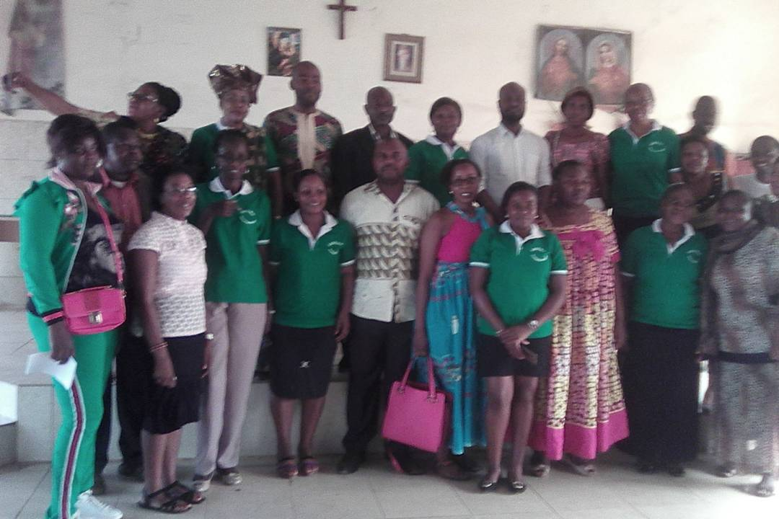

4- De l'atelier concours de dessins d'enfants

L'atelier concours quant à lui, a été organisé au groupe scolaire bilingue les Nations de Yaounde à l'occasion de la fête nationale du Cameroun sur le thème :"Droits de l'enfant pour un vivre ensemble dans la paix et la sécurité".

Un autre atelier concours aura lieu à Douala à l'école Grosmobive à l'occasion de la Journée de l'enfant africain.
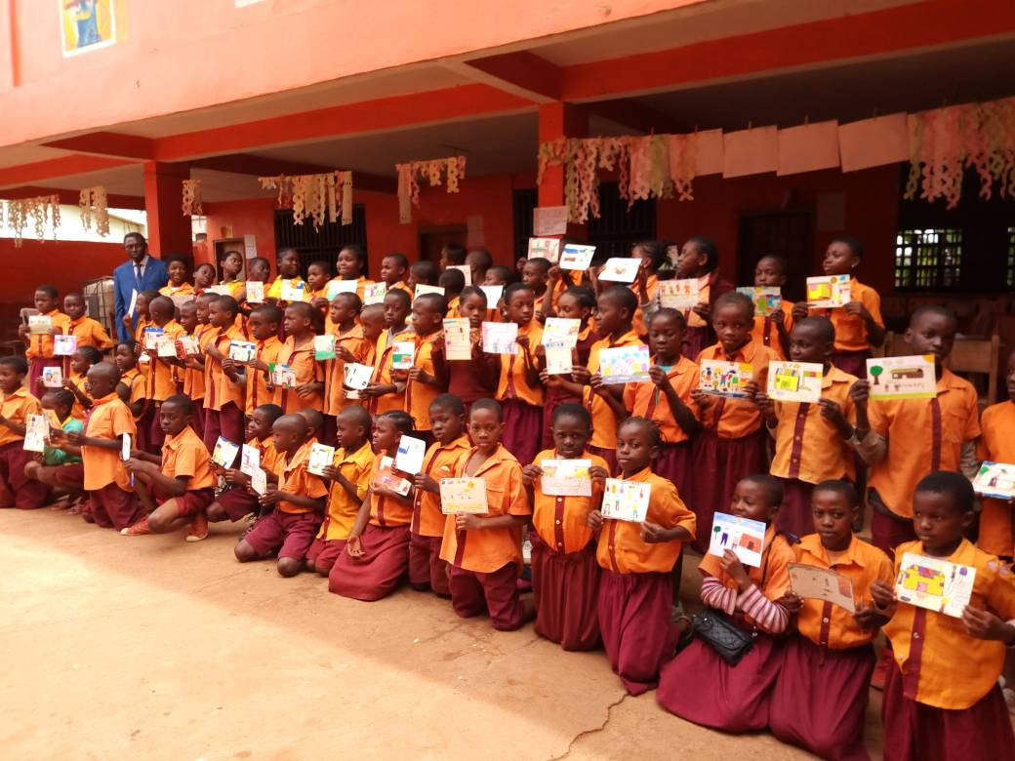

5- Des projets:

-La participation à la RIDEF 2018 en Suède

Une douzaine des membres de l'AECEMO se sont faits inscrire à cette RIDEF, et les dossiers continuent de se faire constituer, dans l'espoir d'une participation effective de toutes ces personnes.

Nous souhaitons y présenter un atelier court.

-De la tournée dans les cellules: ce projet n'a toujours pas été réalisé faute de moyens.

-De la recherche d'un siège : Nous continuons à la reflexion afin de trouver un lieu de rencontres provisoire servant de siège.

Conclusion

Au terme de ce rapport, notre groupe tâtonne, faute de réels moyens de sa politique.

Fait à Yaoundé, le 14 Mai 2018

La Présidente de l'AECEMO,

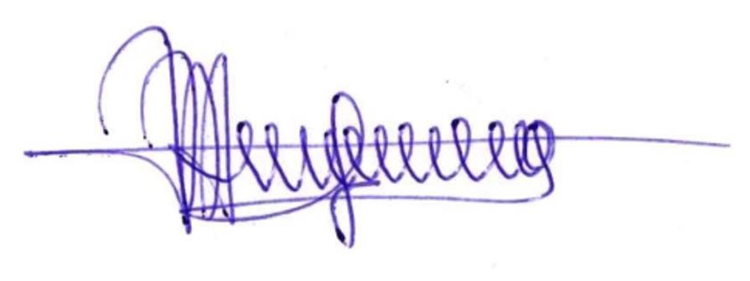

Antoinette Mengue Abesso

